ÖFKE YÖNETİMİ

ÖFKE NEDİR?

Psikoloji sözlüğünde, öfke kavramı, “Engellenme, saldırıya uğrama, tehdit edilme, yoksun bırakılma, kısıtlanma, vb. gibi durumlarda hissedilen ve genellikle neden olan şeye veya kişiye yönelik şu veya bu şekilde saldırgan davranışlarla sonuçlanabilen oldukça yoğun, negatif bir duygu” olarak tanımlanmaktadır.

Öfke ile ilgili diğer duyguları fark etme. Öfkenizin altında yatan duygular neler?

Öfkeyi Fark Etme:

* Aslında neye kızgınım?
* Kime, neden öfkelendin?
* Hangi davranış seni bu kadar öfkelendirdi?
* Öfkelenince bedeninde neler oluyor?
* Şu an hissettiğin öfkenin şiddeti nedir?

Önce asıl duygunuzu fark edin.

ÖFKELİ OLAN KARŞINDAKİ KİŞİ İSE

* Öfkeli kişiyi etkili bir biçimde dinlemek, konuşmasına fırsat vermek.
* Diğer kişinin “ ŞU AN” ne hissediyor olabileceğine odaklanmaya çalışmak.
* Onun cümlelerinden anladıklarınızı ve onun duygusunu ona yansıtmak.
* Bazı durumlarda sadece etkin dinlemek

ÖFKELİ OLAN SEN İSEN:

* Düşüncelerini olumluya çevirmek.
* Ne düşündüğünü ve hissettiğini anlamaya çalışmak
* Derin nefes alarak sakinleşmeye çalışmak.
* Düşünceni ve duygunu nedenleri ile birlikte karşı tarafa ifade etmek. (ben dili kullanmak)

HANGİ DURUMLARDA ÖFKELENİRİZ?

* Utanç hissettiğimizde,
* Hayal kırıklığına uğradığımızda,
* Kendimizi engellenmiş hissettiğimizde,
* Haksızlığa uğradığımızda,
* Kıskançlık hissettiğimizde,
* Yalnızlık, itilmişlik, kaygı hissettiğimizde,
* Sıkıldığımızda, anlaşılmadığımızı hissettiğimizde.

ÖFKE NE DEĞİLDİR?

ÖFKE;

Bir problem çözme aracı,

Bir öç alma veya intikam yolu,

Başkalarını suçlama biçimi,

Şiddet göstermeye veya suç işlemek için bir neden,

Başkalarını kontrol etme yolu,

Haklı olduğunu gösterme yolu değildir.

Öfkemizi Kontrol Etmeye Neden İhtiyaç Duyarız?

Öfke, doğru ifade edilebilirse, sağlıklı bir biçimde dışa vurulabilirse, insanın gelişimine katkıda bulunur.

Öfke duygusu olduğu gibi ortaya çıkmasına izin verildiğinde ise, insanı yıkıcı davranışlara yönlendirme olasılığı yüksektir.

Öfkeyi Kontrol Etmede Yapılan Yanlışlar

* Öfkeyi yok sayma
* Öfkeyi başkasına aktarmak
* Öfkeyi saldırganca ortaya koymak
* Öfkeyi kendine yöneltmek

ÖFKENİN BELİRTİLERİ

Kişinin herhangi bir tehlike ya da tehdit algılaması durumunda,

Özellikle solunum, kalp atışında artış, kan basıncında yükselme,

Kaşların çatılması, dişlerin gıcırdatılması, bakışların değişmesi, yumrukları sıkma, yüzün kızarması, titreme, terleme, kontrol kaybı, sıcaklık hissi,

Başkalarından uzak durma, sessizlik, unutkanlık, depresyon ve suçluluk duyguları, işbirliğine karşı direnç, bağımlılık davranışları, aşırı alttan alma, çekingen davranma, ağlama, şiddete ve suça yatkınlık , mutsuzluk ve gerginlik vs. duygularının varlığı gibi belirtiler

gözlenebilir ..

ÖFKE TÜRLERİ

DURUMLUK ÖFKE; Bireyin belirli olaylarla karşılaşması halinde ortaya çıkar ve uyarıcılar ortadan kalkınca hissedilen öfke geçer.

SÜREKLİ ÖFKE; Durumluk öfkenin sürekli yaşanmasıdır. Bireylerde öfkelenmeye eğilimli olma durumunu ifade eder. Öğrenme, pekişme ve kişilik bozukluğu sonucu olabilir. Bu öfke patolojik boyuttadır, yardım alınmalıdır.

ÖFKE KONTROLÜ

Öfke yönetimi, kızgınlığın ve öfkenin yol açtığı duygusal ve bedensel tepkileri azaltabilmek ve öfkeyi sağlıklı bir biçimde denetim altına almak ve ifade etmektir.

Öfkeyi kontrol etme ile ilgili sorunları olan bireyler sıklıkla diğer duygularını da uygun bir şekilde ortaya koyma güçlüğü çekerler ve bu kişilerde gerginlik, stres gibi ruh sağlığını tehdit eden kronik problemler ortaya çıkabilir.

Uygun yollarla ifade bulamayan öfke, saldırganlık ve düşmanlık duyguları kişilerde ciddi sağlık problemleri ortaya çıkarabilir. Özellikle immün(bağışıklık ) sistem, kalp damar hastalıkları, sindirim sistemi hastalıkları riskleri artar.

* NEFES EGZERSİZİ

Doğru nefes alıp almadığınızı kontrol etmek için sag elinizin avuç içini midenize, sol elinizi göğsünüze koyun. Nefes aldığınızda sağ eliniz hareket ediyorsa doğru nefes alıyorsunuz demektir.

* GEVŞEME EGZERSİZİ

Kasların kasılması ve gevşetilmesi ilkesi ile çalışır. Önce baş ve yüz bölgesinden başlayarak adım adım vücudun tüm parçalarının önce kasılması ardından gevşetilmesi sağlanır.

* BİLİŞSEL YENİDEN YAPILANDIRMA

Bu strateji en basit anlamıyla düşünme tarzınızı değiştirmek demektir. Kızgın olduğunuz zaman genellikle düşünceleriniz gerçeği yansıtmaktan çok, olayların abartılmış ve çarpıtılmış bir şekilde algılandığını yansıtır. Bu tür düşünceleri fark edin ve yerine daha mantıklı olanları yerleştirin.

* PROBLEM ÇÖZME YÖNTEMİ

\*\*\*Öfke durumunda durumlardaki en yararlı tutum, önce durumu değiştirip değiştiremeyeceğimizi araştırmaktır.

1.Problemi Belirleme

2.Seçenek Listesi

3.Plan Yapma

4.Değerlendirme

* İLETİŞİM YÖNTEMİ

Öfkeli insanlar genellikle düşünmeden yargılama ve bu yargıları yönünde davranma eğilimindedirler. Eğer çok hararetli bir tartışma içine girdiyseniz ilk yapacağınız şey yavaşlayıp gösterdiğiniz tepkileri gözlemek olmalıdır. Aklınıza gelen ilk şeyi söylemeyin, yavaşlayın ve asıl söylemek istediğinizi düşünün. Aynı anda karşınızdakinin de söylediklerini duymaya ve anlamaya çalışın, hemen cevap vermeyin. Öfkenizi ifade ederken "ben dili" kullanın.

* MİZAH YÖNTEMİ

Mizah, çeşitli yollarla öfkenizin yoğunluğunun azalmasına

yardımcı olabilir. Mizah kullanırken iki noktada dikkat edilmelidir.

Mizahın sorunlarınızı gülerek geçiştirmek demek olmadığını,

sorunlarla yapıcı bir şekilde yüzleşmek olduğu bilinmelidir.

Mizah kullanırken alaycı ve aşağılayıcı mizaha başvurulmamalıdır..

* ÇEVRE DEĞİŞİKLİĞİ

Bazen sinirlenip öfkelenmemize yol açan durumların yakın çevremizde olduğunu fark ederiz. Gün içinde özellikle stresli olacağınızı bildiğiniz saatlerde sadece kendiniz için kullanacağınız bir zaman ayırın.

* DİĞER YÖNTEMLER

Zamanlama; karşındaki kişinin ya da senin öfkenin yoğun olduğu durumlarda zaman tanımak gerekebilir.

Kaçınma; maç izlerken sinirli olduğunu farkettiğiniz kişinin bulunduğu ortamdan bir süre uzaklaşmak gerekebilir.

Alternatifler bulma; trafiğin yoğun olduğu zamanlarda yola çıkmamak ya da farklı yollar tercih edilebilir.

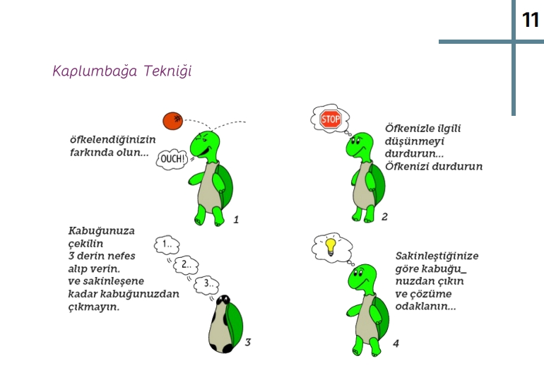

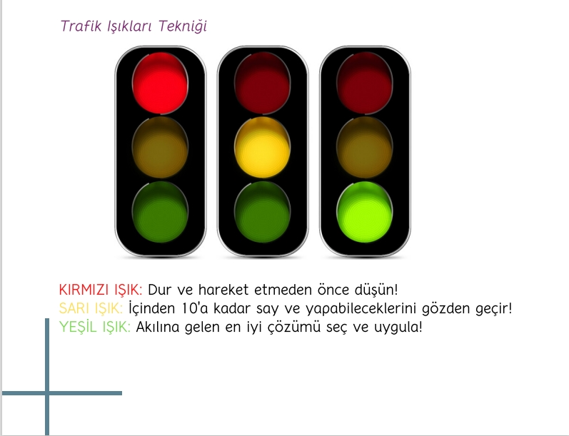

Kaynak: <https://erenlerram.meb.k12.tr/>

https://www.rehberlikservisim.com